ЗВІТ
про виконання лабораторної роботи №3
«Форми та серверна валідація»
з дисципліни
«Вебтехнології»
Студента групи КН-2327Б
Багрія-Белза Андрія
Мета роботи: Реалізувати форми створення та редагування клієнтів, пристроїв, робіт і запчастин із повною серверною валідацією: без атрибута required у розмітці, помилки — статус 400 зі списком помилок та збереженими значеннями полів.
Завдання 1: Форма створення та редагування клієнта з серверною валідацією.
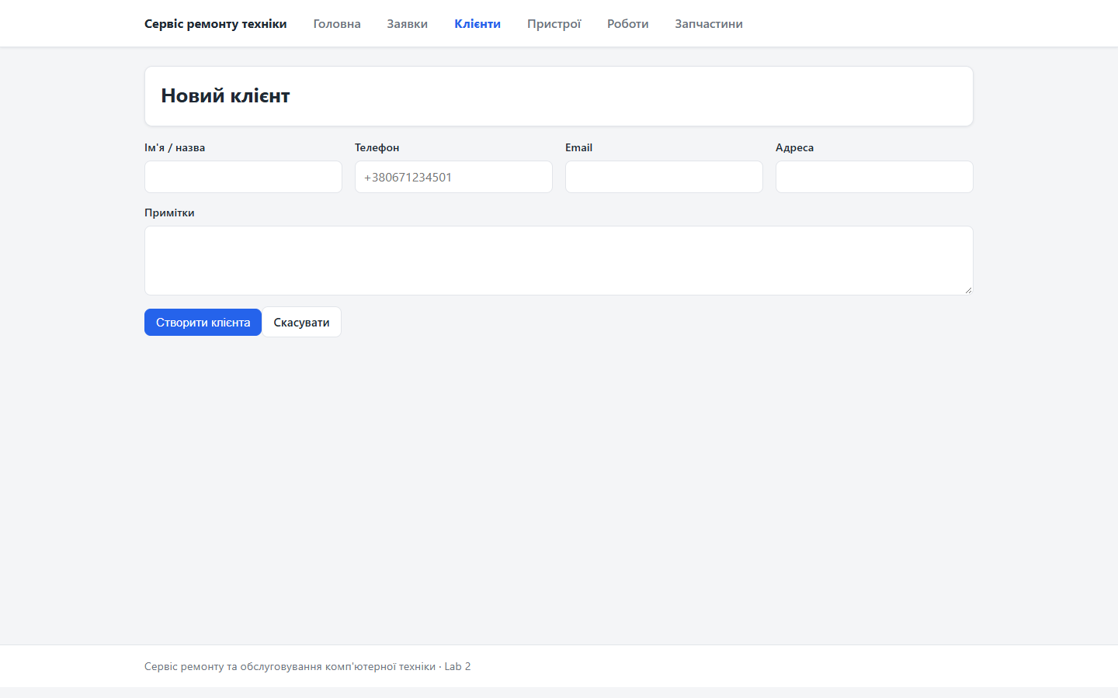
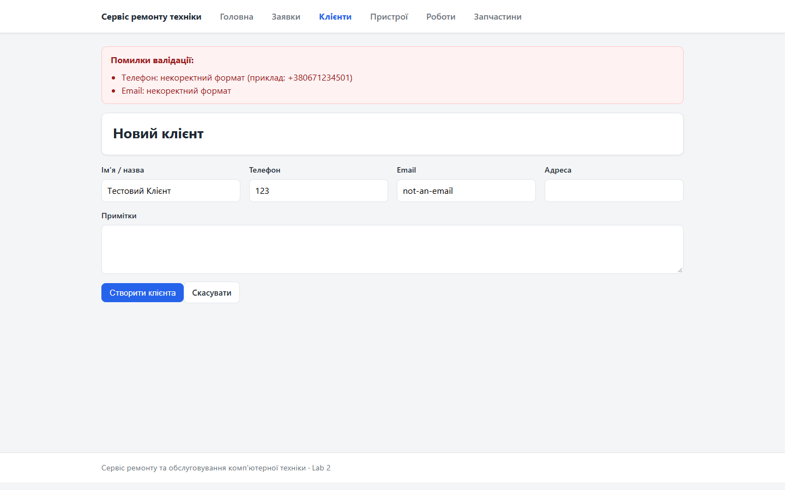
У формі немає атрибута required — перевірки виконує сервер: ім'я обов'язкове (до 200 символів), телефон перевіряється за форматом, email — за форматом та унікальністю. При помилках сервер повертає статус 400 із банером «Помилки валідації» та повторним рендером форми зі збереженими значеннями полів. На скріншоті — відмова на некоректні значення: телефон «123» та email «not-an-email».
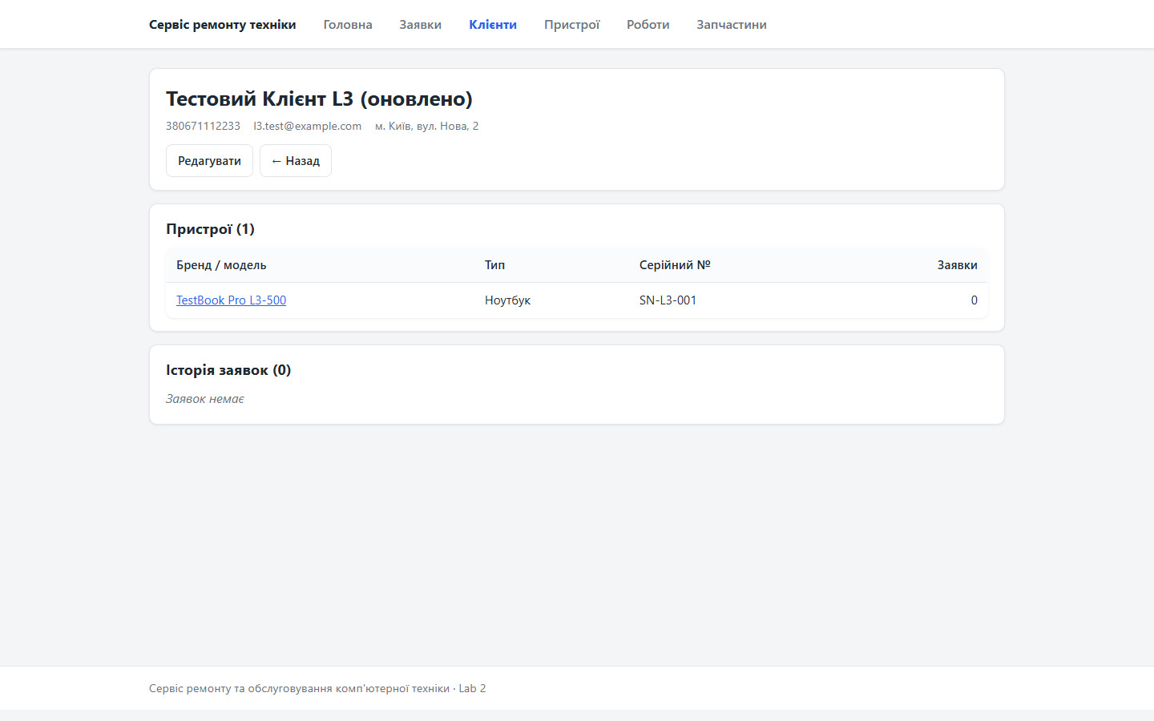
Картка створеного клієнта: контакти, його пристрої та історія заявок.
Завдання 2: Форма створення та редагування пристрою: валідація дати покупки та власника.
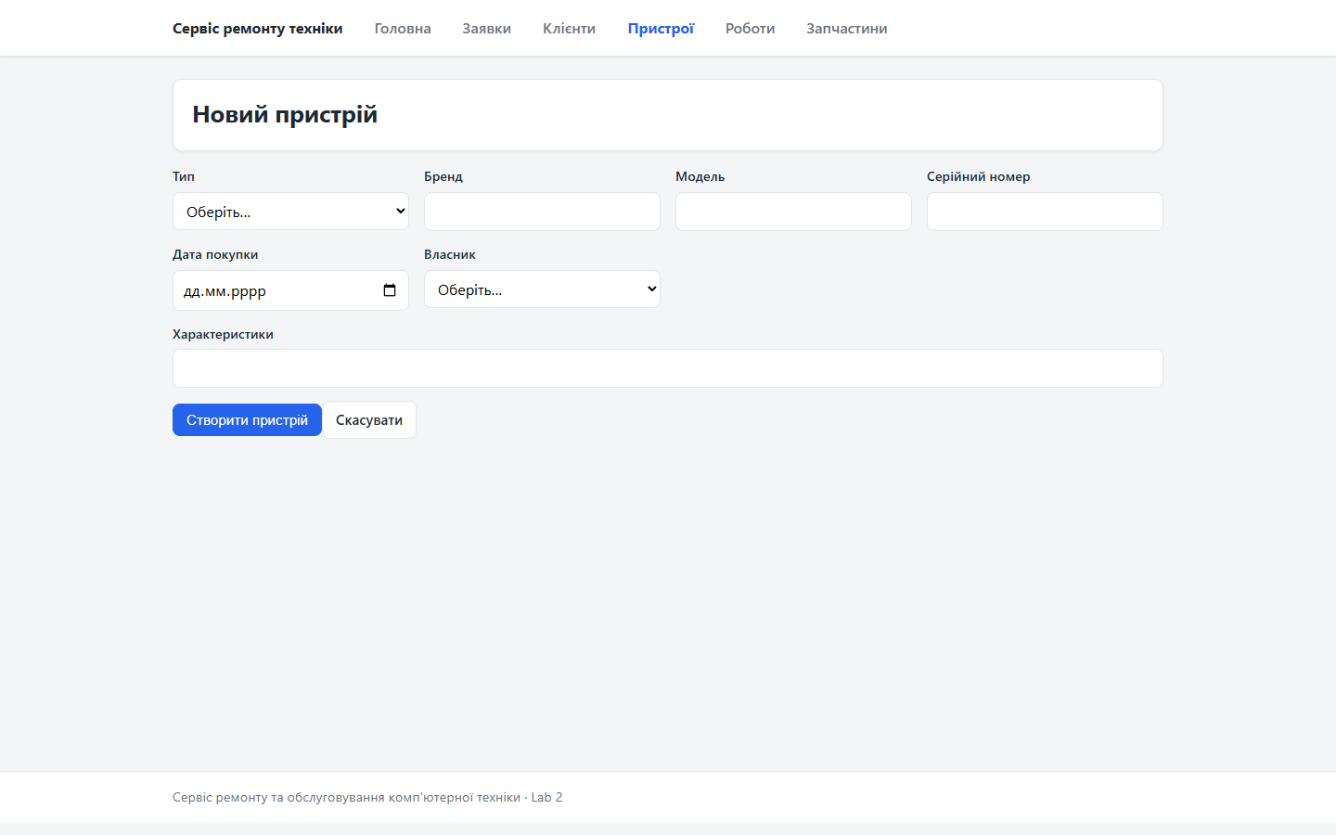
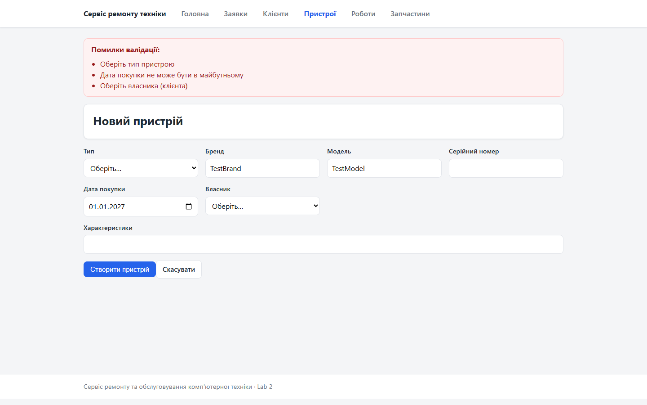
Обов'язкові поля — тип, бренд, модель, власник (клієнт). Дата покупки приймається лише у форматі YYYY-MM-DD і не може бути в майбутньому; серійний номер та характеристики — необов'язкові. На скріншоті — три помилки: тип та власник не обрані, дата 01.01.2027 у майбутньому. Введені значення бренд, модель і дата збережені у формі.
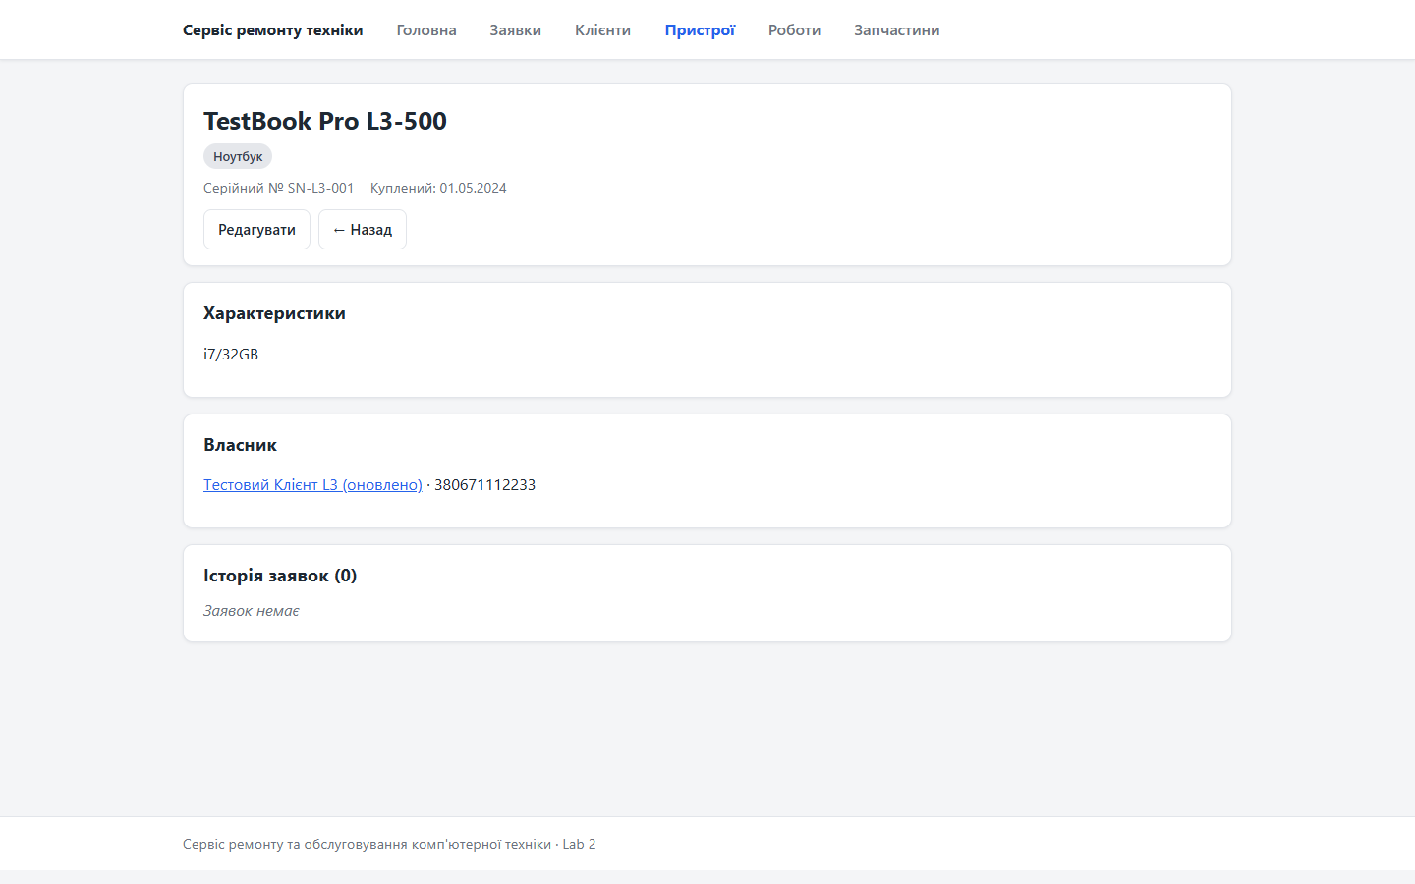
Картка пристрою: тип, серійний номер, дата покупки, характеристики, власник та історія заявок.
Завдання 3: Каталог робіт (прайс-лист): список, створення, редагування.
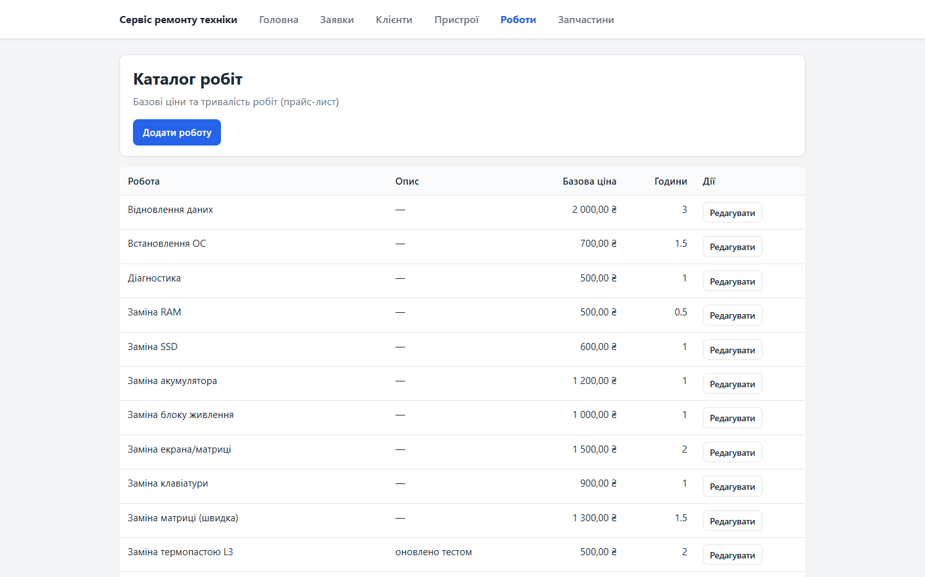
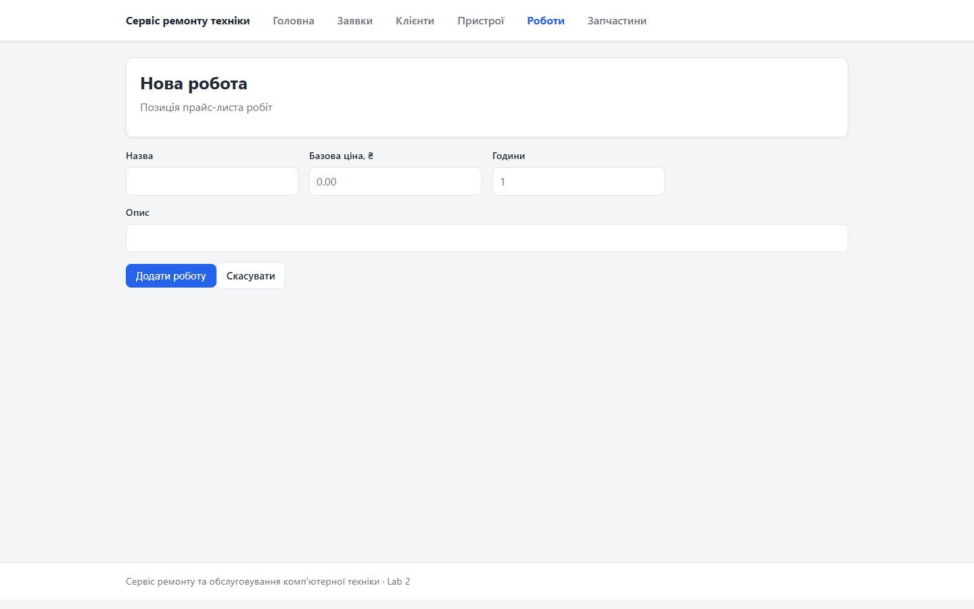
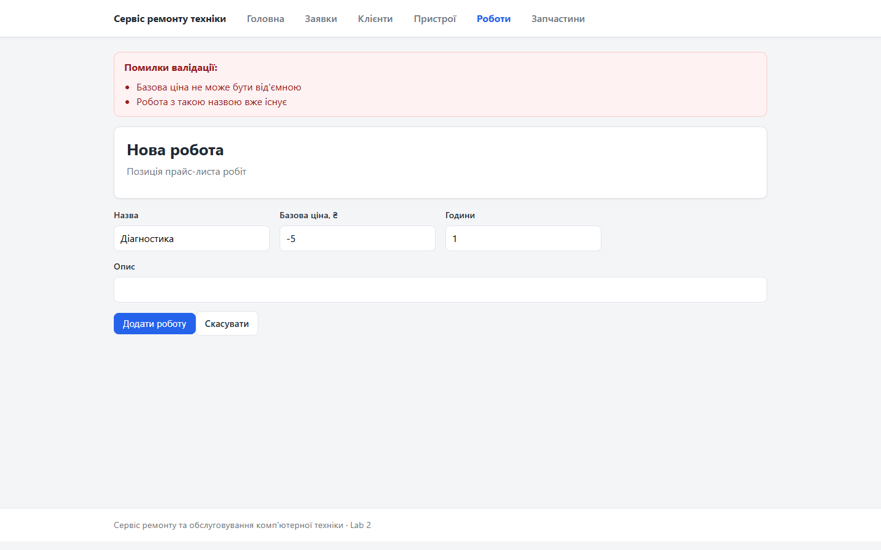
Каталог містить базову ціну та тривалість кожної роботи. Валідація: назва обов'язкова та унікальна, базова ціна — число не менше 0, тривалість — число більше 0. На скріншоті — дві помилки: робота з назвою «Діагностика» вже існує, а ціна −5 є від'ємною.
Завдання 4: Каталог запчастин: список, створення, редагування.
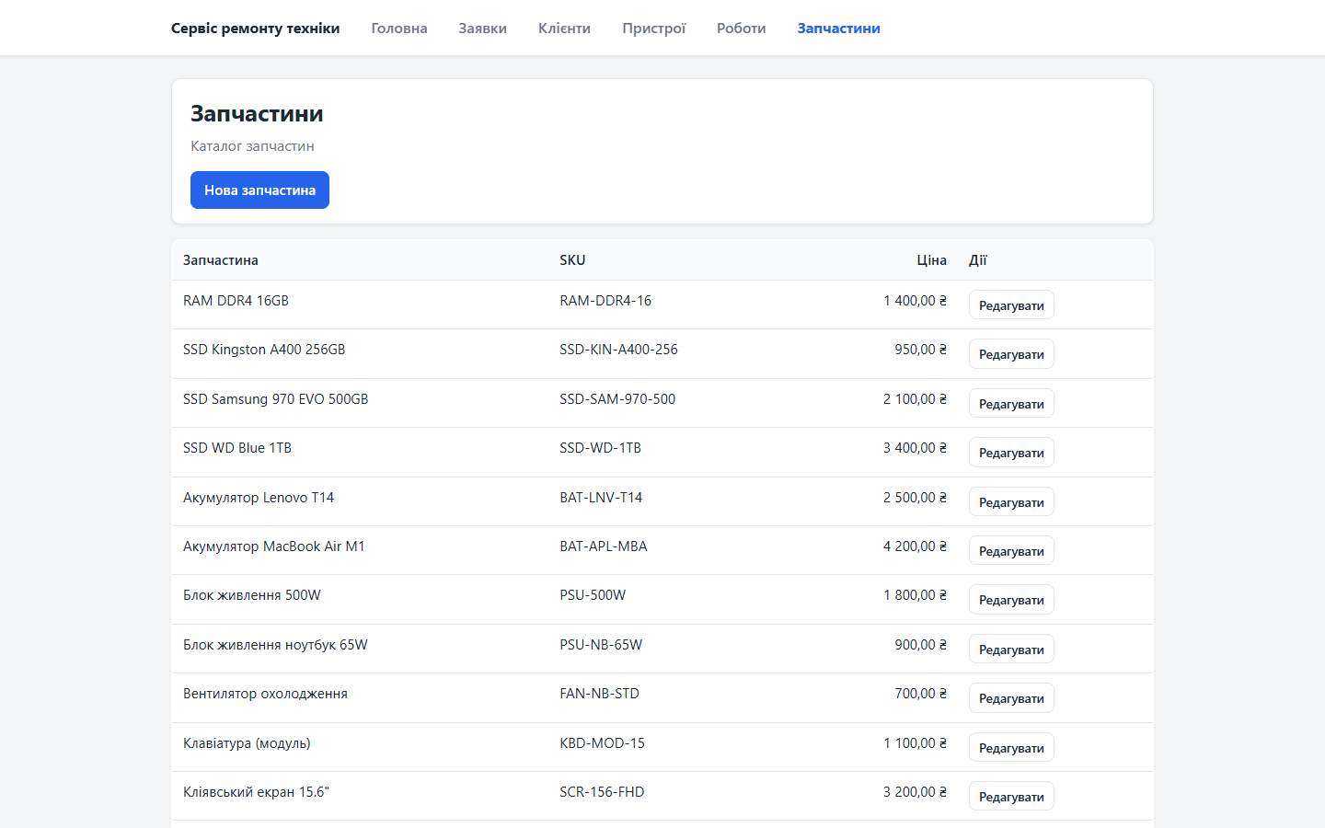
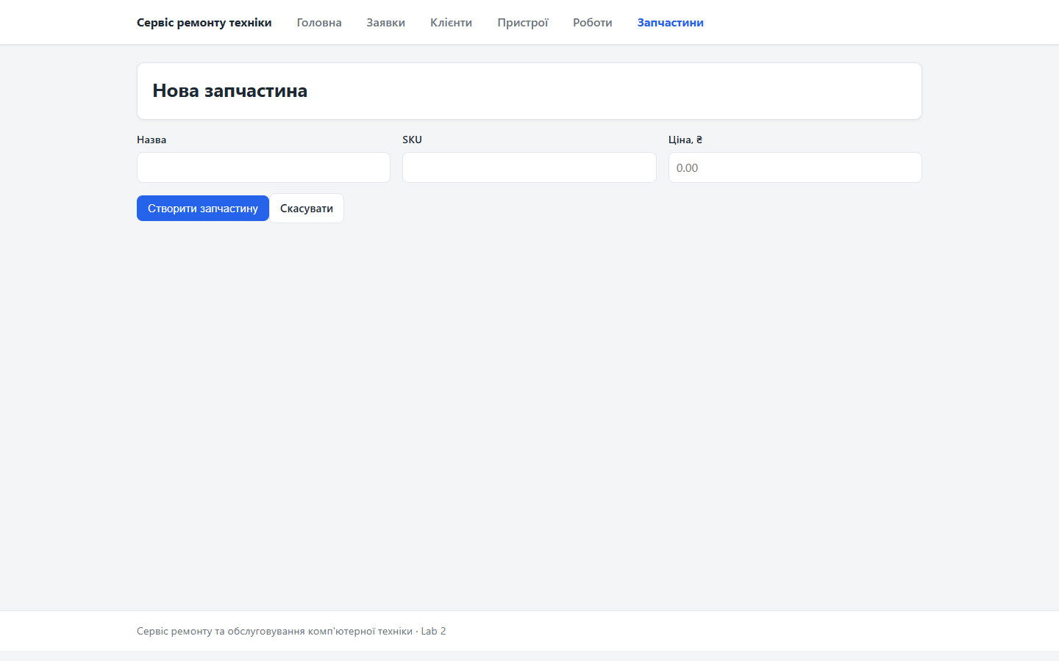
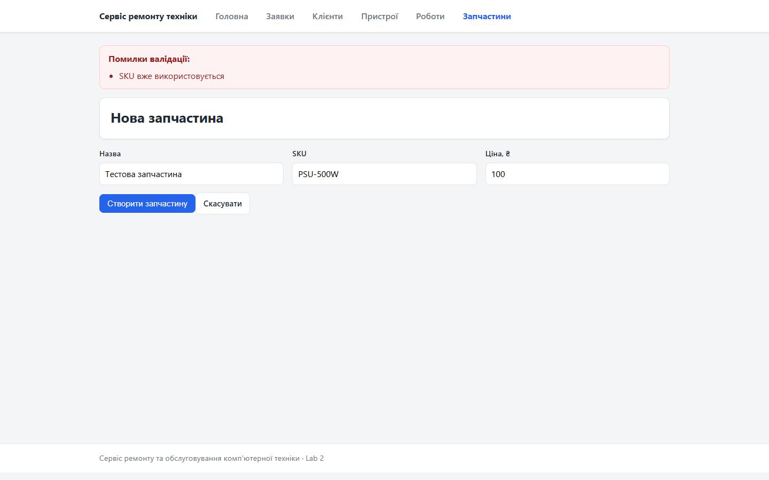
Запчастини описуються назвою, SKU та ціною. SKU — необов'язкове, але унікальне (до 50 символів), ціна — число не менше 0. На скріншоті — помилка «SKU вже використовується» при повторному введенні існуючого SKU PSU-500W.
Завдання 5: Прибрати атрибути required з усіх форм та E2E-перевірка валідації.
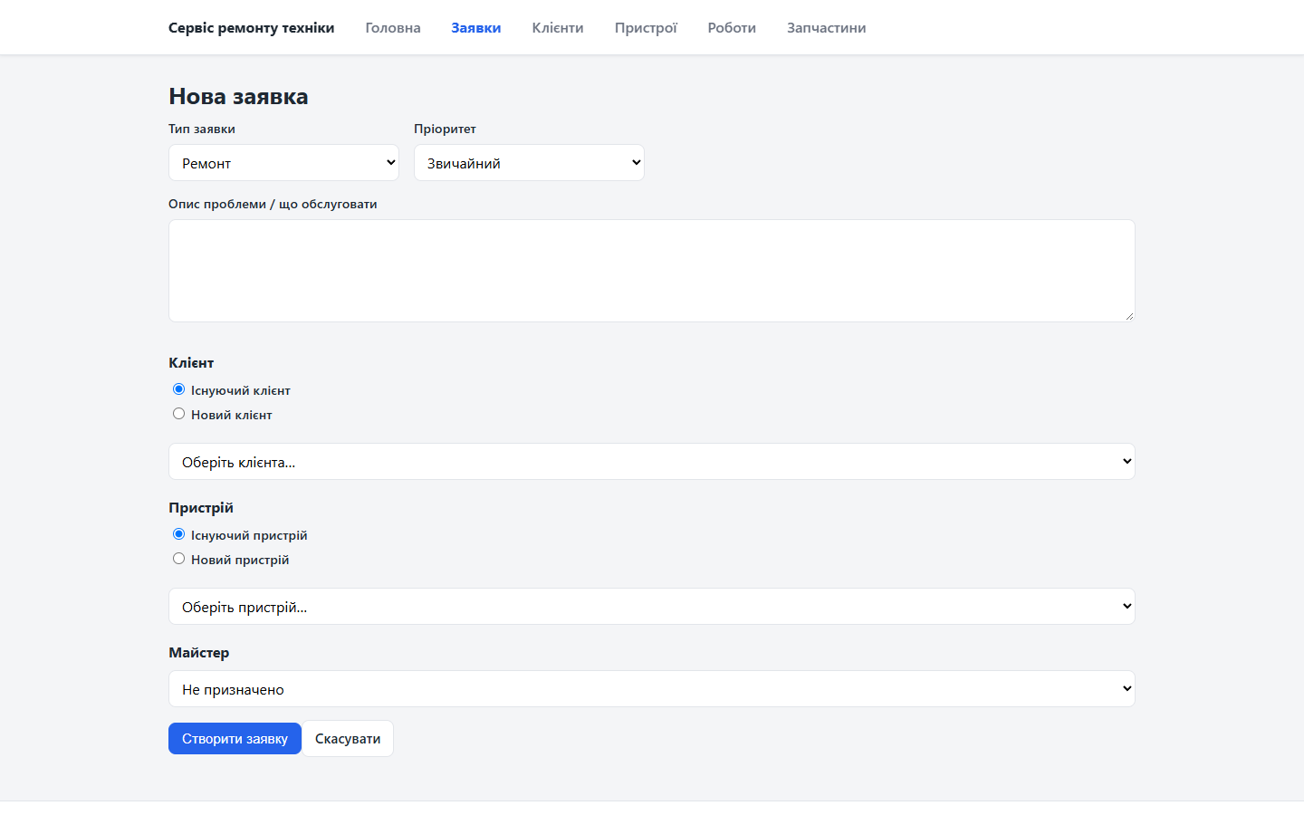
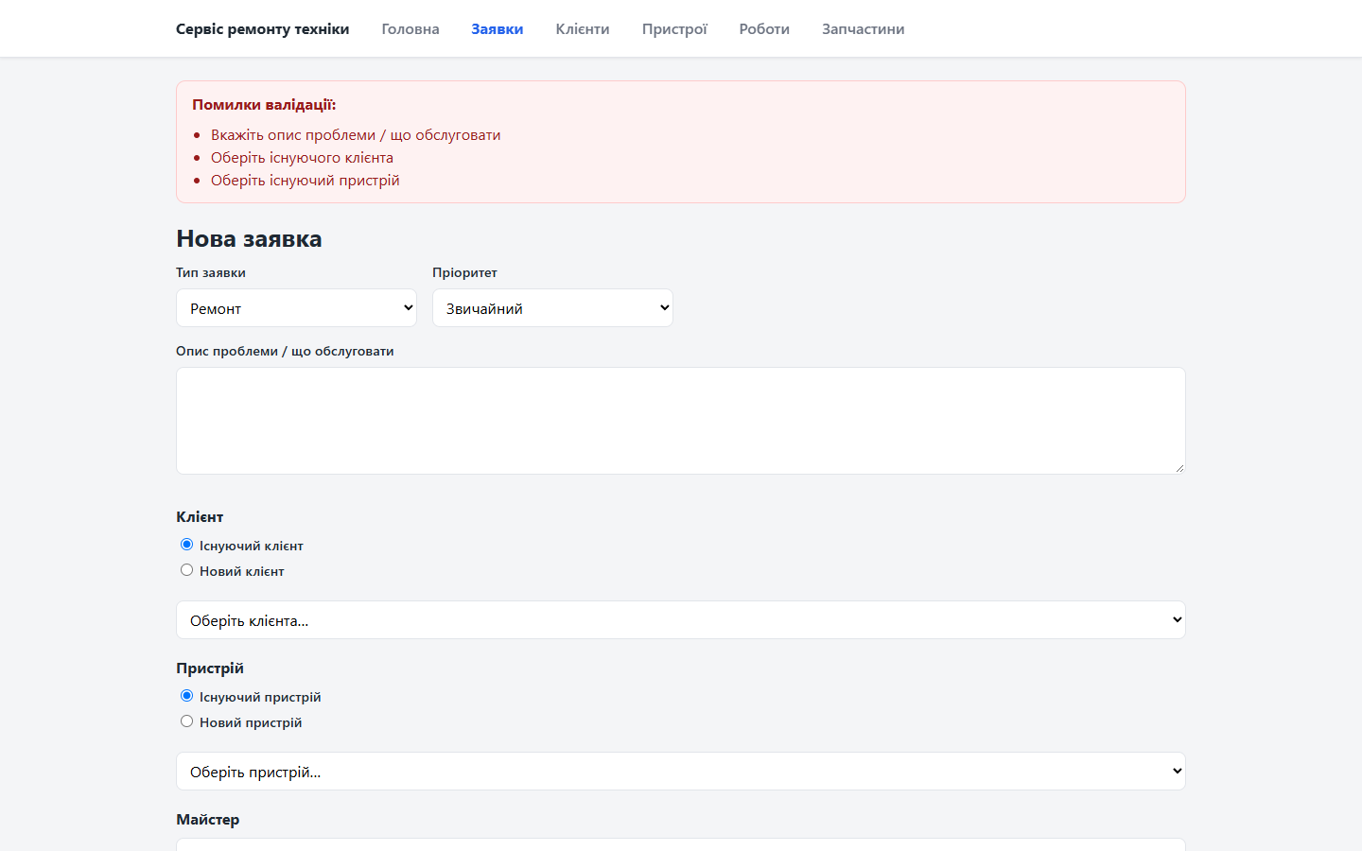
Атрибут required прибрано з усіх форм застосунка — браузер більше не блокує відправку, а всі перевірки виконує сервер. Порожня форма заявки відсилається на сервер і завершується статусом 400 із серверним списком помилок: немає опису, не обрано клієнта та пристрій. Повну перевірку форм автоматизовано скриптом scripts/lab3-e2e.sh: 88 із 88 перевірок пройдено на свіжій базі даних (коректні дані, некоректні формати, унікальність, межі значень).
Висновок: На цій лабораторній роботі я ознайомився з серверною валідацією форм у Node.js-застосунку: зібрав форми створення та редагування клієнтів, пристроїв, робіт і запчастин, а також перевірив їх на сервері — формат телефону та email, унікальність email, назви роботи та SKU, межі ціни й тривалості, дату покупки не в майбутньому. У цій роботі я навчився повертати помилки валідації разом із повторним рендером форми зі статусом 400 та збереженими значеннями полів, а також повністю прибрати атрибут required з розмітки, перенісши всі перевірки на сервер. Закріпив основи роботи із серверною валідацією та E2E-перевіркою форм (88/88 автоматичних перевірок).

